Новости МОУ ООШ с.Ульяновка 29.04.2011г.
Акция «Здоровье в порядке- спасибо зарядке!»
29апреля 2011г вся школа вышла на зарядку.
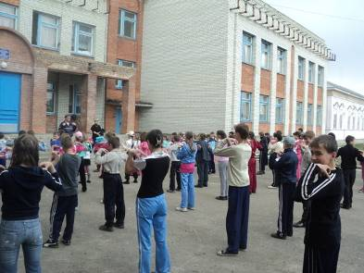
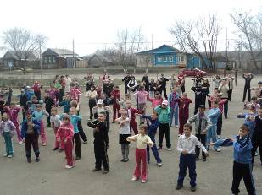
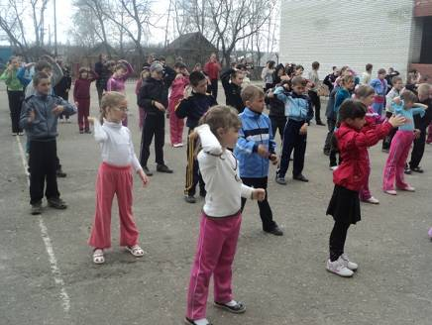
Разминку проводил Красников С.А. учитель физической культуры. Основную часть провела руководитель кружка аэробики и танцев Лопаточкина Ж.А., упражнения выполнялись под музыку, с исполнением новых танцевальных элементов. Все получили заряд бодрости и хорошего настроения! На зарядке присутствовали родители и гости.

Зам.директора по УВР Сидоркина Н.Е.

